Styl ubioru dla nastolatka0
0
0
0
0
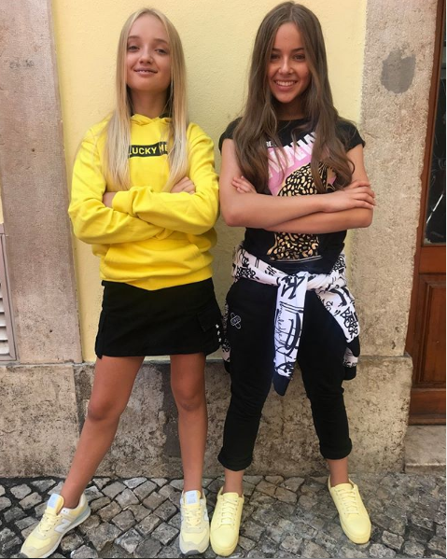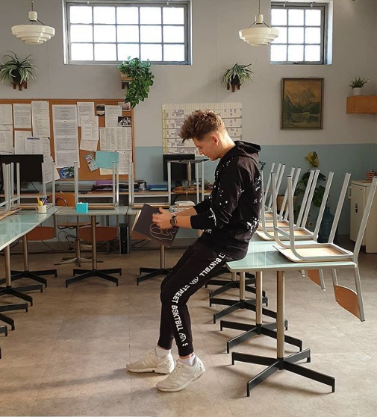
Nastolatek to dziecko, które na co dzień nabiera cech osoby dorosłej, wszechstronnej i samodzielnej. To właśnie ubrania w tym wieku są dla dzieci najbardziej wyrazistym sposobem wyrażania siebie, ponieważ jest to doskonała okazja, aby pokazać swoją indywidualność. Jaki powinien być styl ubioru, aby nastolatka wyglądała pięknie i nowocześnie?
Nastolatki często wyrażają swój stosunek do określonego stylu życia lub pokazują, że należą do określonego ruchu młodzieżowego. Oczywiście nie zapominajmy, że wielu nastolatków w ubraniach próbuje naśladować popularnych, publicznych ludzi. Naśladują swoich ulubionych muzyków, gwiazdy show-biznesu, aktorów filmowych. Dlatego często wybierają te modele odzieży, które były już widziane na ich idolach. Dotyczy to zwłaszcza nastoletnich dziewcząt.
Modne ubrania dla nastolatek muszą być uszyte z naturalnych materiałów, być wygodne i komfortowe, stylowe, a jednocześnie nie krępować ruchów.
Ponadto dorastające dziewczyny muszą wyrażać swoją oryginalność, przyciągać uwagę i wyróżniać się z tłumu. Ale jednocześnie bycie nastolatkiem nie oznacza, że ​​trzeba być „barbie” - błyskotliwym i olśniewającym. Wręcz przeciwnie, dziewczyny XXI wieku wybierają kolory khaki i te im bliskie, najbardziej oryginalne i zarazem praktyczne.

Bardzo popularne są szerokie dżinsy lub joggery z różnorodnymi kieszeniami, obszernymi wstawkami i dodatkami. Styl ubioru dla nastolatków nie ogranicza się do tego. Wiele osób woli kombinezony, sukienki, tuniki, bluzki, które nadają się na każdą okazję. Te ubrania można nosić zarówno do szkoły, jak i na dyskotekę. Właśnie takie rozwiązanie zawsze znajdziesz w marce Reporter Young.
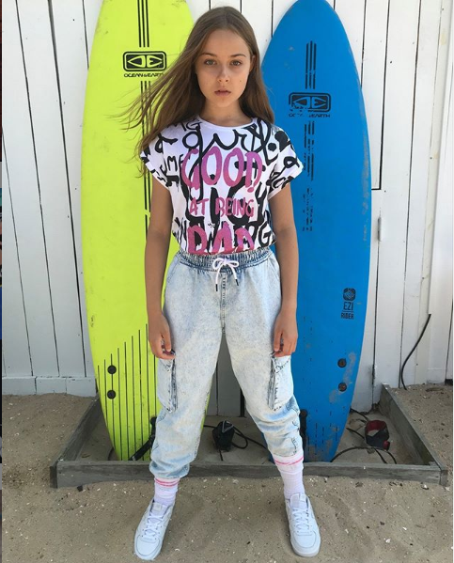

Można powiedzieć, że współczesne nastolatki wybierają styl unisex, który z powodzeniem łączy się z detalami zarówno z klasycznej, jak i efektownej garderoby. Wybór odzieży dla nastolatków jest dziś bardzo szeroki. Najważniejsze jest to, że chęć młodej dziewczyny do zmiany, wyrażania siebie i eksperymentowania z różnymi rzeczami z jej garderoby nie znika. Ponadto fantazja nie ma granic.

